 | 誰でもできるセルフ・コントロール | 自分を成長させるには
 | 上手くいかないときには？ | 相方って大事だよ！

ねらい  展開 | １．自分1人では上手く自己成長の４ステップを活用できないとき、パートナーを設ける  ことに意義があることを体験させる。  ２．その体験から、パートナーには自分が“信頼”を寄せられる相手が望ましいことに気付  かせる。
活動項目  (所要時間) |  | 活動内容 | 準備物
1．復習と導入 (5) |  | 復習：第1～3セッションのポイント  導入：本時は、中２の最後の学習として、人からの支援を受けながらセルフ・コントロールを行うことの良さを体験する。 | ｶｰﾄﾞ  ポスター
  ○中２の目標⇒「自分と向き合い、自分を管理できるようになろう！」
  ○セルフ・コントロールができないことは、性格のせいではない。自分の行動が自分の行動を変えることができる。
  ○自分の行動を変えるための4ステップを学習してきた。上手くいかないときには、丁寧に見直してもう一度挑戦できることも学んだ。
2．目標や流れの説明(1) |  | テーマ：「相方って大事だよ！」  目 標：時には人の手を借りるのもよいことを知ろう。 | 模造紙
3．活動  相方は大事！  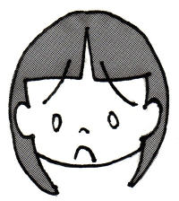  (34)  自分のプロフィールを持ち、パートナーの質問に答える。最後に自分との約束を見直して修正する。  相談する役 |  | ・自分がどうしてもできるようになりたくて、自分なりには結構頑張ったつもりなのに上手くいかないという悩みを抱えているとき…  ⇒自分を支えてくれるパートナーがいたら、人はもっと変われるかも！  ・自己成長のための４ステップをしたけれど上手くいかない人が、敏腕パートナーに相談にのってもらう体験をしよう（照れてふざけないよう声かけを）。  手順1．２人組を作る  → 手順2．役割ごとにプリントを配付  → 手順3．現在の“自分との約束”提示  → 手順4．指導者と補助者によるモデル提示（途中まで方法を示す）  → 手順5．生徒同士の体験（相談者役が新しい約束を書き取る）  → 手順6．再考した自分との約束を発表  【１回目】 体が硬いので柔らかくしたい子  今はどのくらい、  曲がりますか？  （質問表を持ち、それに従って質問とアドバイスをする）  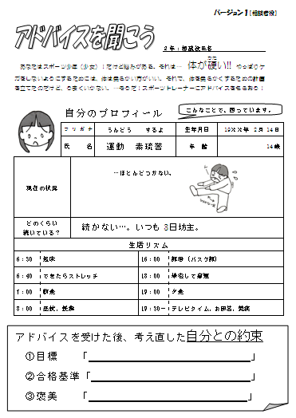  上手くいかないんです…。  パートナー役  【２回目】 部屋を片付けられない散らかし屋  プロフ  生徒数/２  ×  質問表  生徒数/２  ×  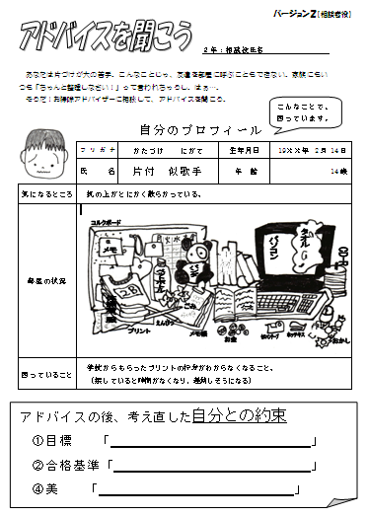  自分のプロフィールを持ち、パートナーの質問に答える。最後にパートナーの提案を聞いて自分との約束を修正する。  片付かないと困ることは  何ですか？  （質問表を持ち、それに従って質問とアドバイスをする）  上手くいかないんです…。  約束    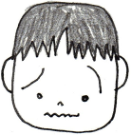  パートナー役  相談する役    ・全体シェアリングを行う。  ⇒○ アドバイスを受けることができたか。  ○ 相手がどんな雰囲気だと、パートナーだと感じられるだろうか。  ○ パートナーがいると感じられたら、どんな気持ちになれるか。  自分にとって、ものすごく切実な悩みがあり、それを何とかしようと自分自身でも頑張ってみたけれど、どうしてもうまくいかないとき、  ○ そんな自分にとってパートナーはどんな人がよいだろう？  - どんなパートナーでも、共通して必要なものは何だろう？  活動「相方って大事！」の留意点  - 本活動を通して、困ったときには自分を応援してくれるパートナー（相方）を持つことが有効であることを感じたり、イメージさせたりしたい。架空の設定なので実感は難しいかもしれないが、活動の意味を考えさせてほしい。  - 生徒はパートナーには「親しい人」「真面目に考えてくれる人」「自分にない考えを持っている人」「自分と似た考えの人（話しやすいから）」「面白い人・励ましてくれる人」「その分野に詳しい人」などがよいと考えている。それらのパートナーに共通して必要なことは『自分との信頼関係』である。すぐに信頼できる相手が見つからない場合でも、誰かに話し、寄り添ってもらっているうちに徐々に信頼が生まれていくものである。という趣旨の話をする。  - また、パートナーは相談内容によって異なり、1人とは限らないことも押さえておくとよい。  - パートナー役のセリフが決まっているが、自由にアドバイスできる生徒であれば質問表は使用しなくてもよい。生徒の実態に合わせて変更してください。 |   プロフ  生徒数/２  ×  質問表  生徒数/２  ×  約束
4．中2ピア  全体のまとめ(5) |  | ・プリントを活用して指導者の説話を通して中２ピア全体をまとめる。  - セルフ・コントロールは、自分の将来を見通した目標を立てて、その目標に向かって日々成長したりするために必要である。なぜなら、そうすると人生が充実したものになるから。  ○ 困ったときは「パートナー（相方）」を得ることもよい方法である。  ○ 支え合い、助け合いながらお互いに自分をよりよく変えていこう。 | プリ  生徒数  ×
5．振り返り用紙記入(5) |  | 各自で本時を振り返り、振り返り用紙を記入する。 | プリ  生徒数  ×

